ผลการปฏิบัติงานประจำเดือน ตุลาคม 2567
ประจำปีงบประมาณ พ.ศ. 2568
สถานีตำรวจภูธรลับแล
สายงานสืบสวน
วันที่ 11 ตุลาคม 2567 เวลา 09.30 น. พ.ต.ท.อริญชย์วิธน์ ศิริกาญจนโภคิน รอง ผกก.สส. สภ.ลับแล และ พ.ต.ท.ประพันธ์ ไกรกิจราษฏร์ สว.สส.สภ.ลับแล พร้อมด้วยชุดสืบสวน สภ.ลับแล ให้คำปรึกษาข้อกฎหมายกับหนี้นอกระบบกับประชาชน ณ ที่ว่าการอำเภอลับแล
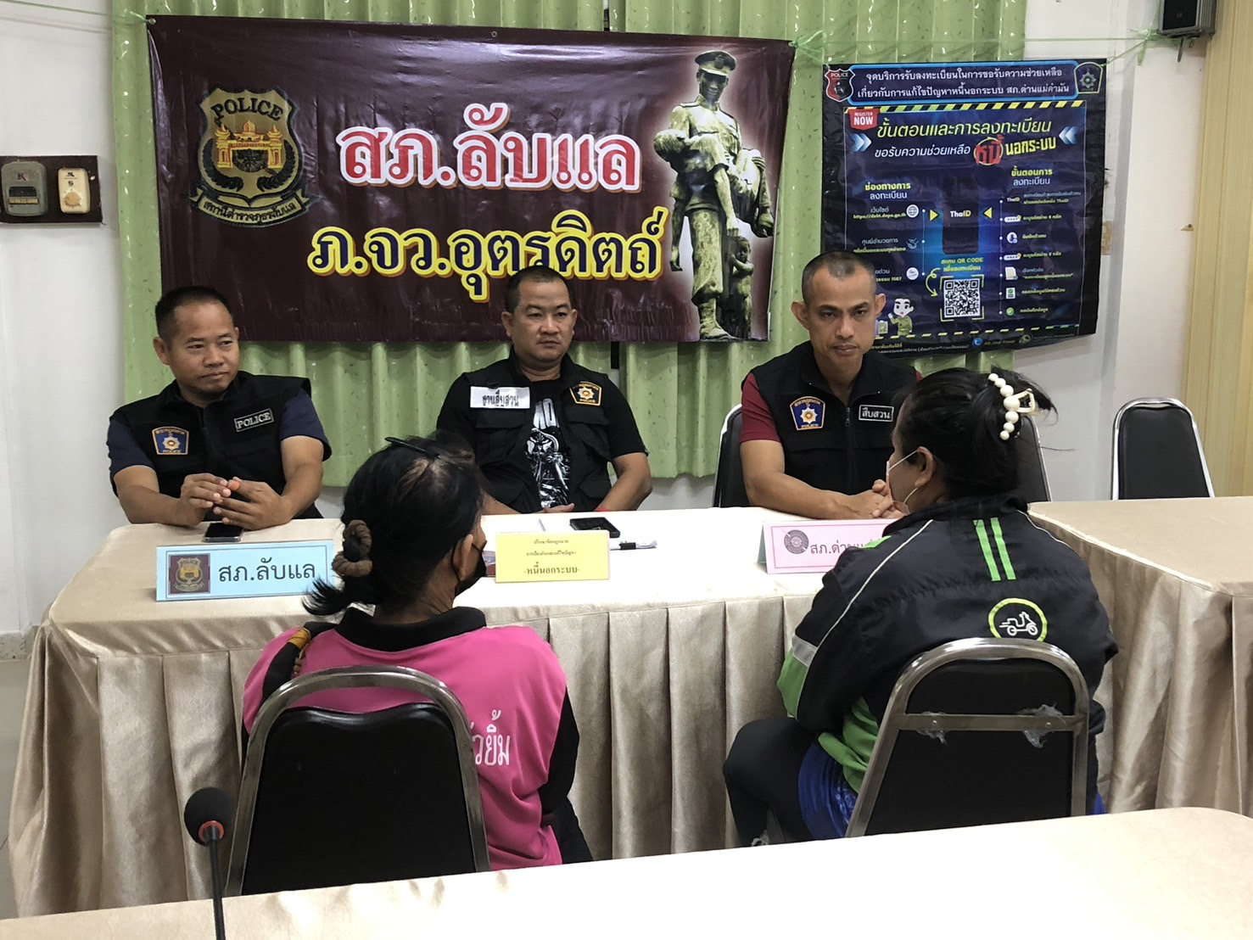

สายงานสืบสวน
วันที่ 15 ตุลาคม 2567 เวลา 10.30 น. พ.ต.ท.ประพันธ์ ไกรกิจราษฏร์ สว.สส.สภ.ลับแล พร้อมด้วยชุดสืบสวน สภ.ลับแล ออกตรวจเยี่ยมบุคคลพ้นโทษ ในพื้นที่ ต.ฝายหลวง อ.ลับแล จ.อุตรดิตถ์
- ได้ในคำแนะนำบุคคลพ้นโทษไม่ให้ยุ่งเกี่ยวกับการกระทำผิดกฎหมายอีก และแนะนำการประกอบอาชีพที่เหมาะสมต่อไป

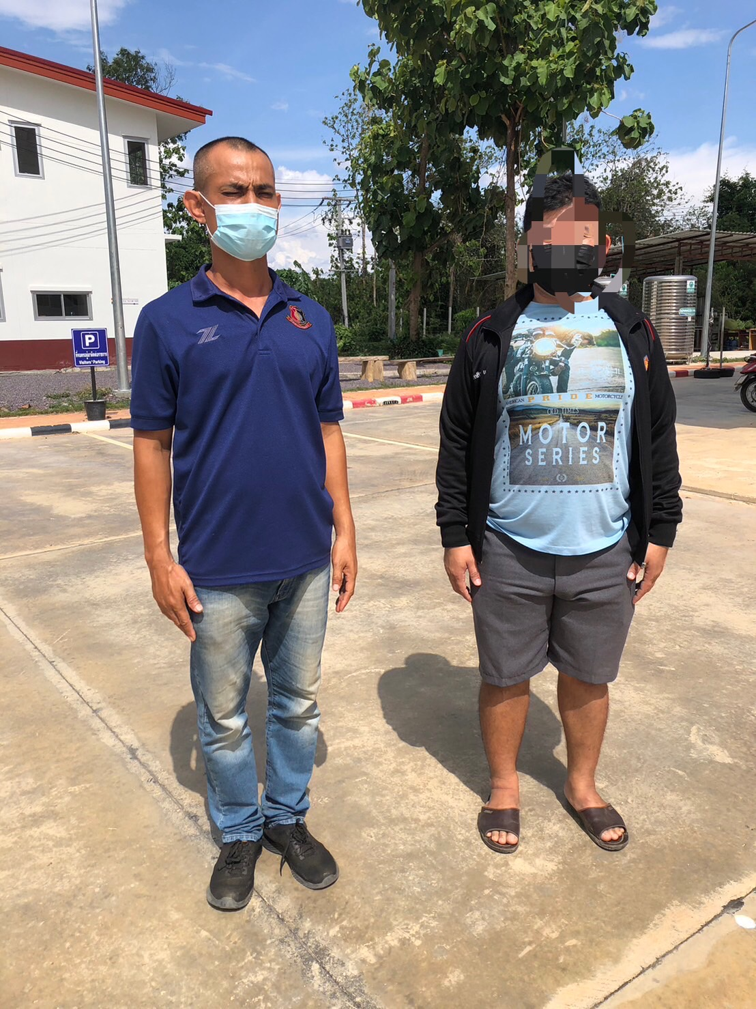

สายงานสืบสวน
เดือน ตุลาคม 2567 จับกุมผู้ต้องหาตามหมายจับ จำนวน 2 ราย

